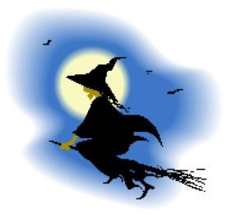

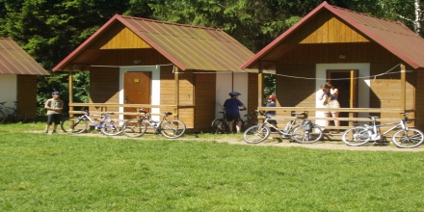



Akce č. 119

**Opožděné pálení čarodějnic ve Lhotce**

Naprostá většina čarodějnic je ulovena a spálena již 30. dubna. To jsou však jen ty nejslabší a nejméně důvtipné. Čarodějnice, které uniknou jsou právě ty nejnebezpečnější a základna nejhorších je v okolí našeho starého táborového místa ve Lhotce u Mělníka. Kromě hledání a pálení uniklých čarodějnic bude v táboře probíhat míčový víceboj počítačem náhodně vybraných smíšených dvojic (kluk, holka): přehazka, volejbal, líný tenis, penalty, házená apod. Spíme ve čtyřlůžkových chatkách.

**Termín a místo konání akce:** **pátek 18. 5. – neděle 20. 5., čarodějnické centrum Lhotka u Mělníka**

**Sraz:** Pátek v 18.00 na Albertově 6 u Přírodovědecké fakulty UK (dvě zastávky tramvají od Karlova náměstí, zastávka Albertov)

**Návrat:** Neděle kolem 17.00 tamtéž

**Ubytování:** Čtyřlůžkové chatky v areálu tábora

**Stravování:** Plná penze po celou dobu.

**S sebou:**  teplé oblečení, baterku, pláštěnku, přezůvky, sportovní oblečení a obuv na turnaje, kartičku zdravotní pojišťovny (nebo kopii)

**Přihlášení na akci:** Závazné přihlášení mohou provést rodiče telefonicky kdykoliv na tel: 777 624 456 (Marian Rybář).

**Cena akce :** 890 Kč